Plats: Digitalt
Kl. 12.30-13.30
Protokoll
- Årsmötets öppnande
Mötet öppnades.

- Godkännande av kallelse
Kallelsen godkändes.

- Godkännande av dagordning
Dagordningen godkändes.

- Val av ordförande för mötet
Claes Waxberg valdes till ordförande för mötet.

- Val av sekreterare för mötet
Martina Fogelberg valdes som sekreterare för mötet.

- Val av två justerare av protokoll
Emil Larsson och Martin Odenö valdes som justerare av protokollet.

- ÅR/Verksamhetsberättelse
Emil Larsson presenterade Verksamhetsberättelse för 2020, vilken godkändes
Ett sammanfattningsvis turbulent år för föreningen och även för omvärlden i stort. Året startade med full kraft och aktivitet, där nätverksträffarna fylldes med 80-250 deltagare tills Covid-19 small till i mars. Därefter genomfördes mestadels digitala aktiviteter i kombination med begränsningar på fysiska platser. Styrelsen hade efter sommaren en strategidag för att positionera föreningen, där uppdaterades bland annat affärsplanen. Föreningen har under året skapat både fysiska och digitala nätverksträffar, intensifierat företagsbesöken till över 100st under året. Under besöken startade Emil upp en medlemsundersökning via menti.com där medlemmarnas önskemål blev tydliga – nätverkande och företagspresentationer är en viktigt del i föreningens arbete.

Arbetsgrupperna som varit igång under året har varit: Bygg och etableringsgruppen, Made in Skövde (tillverkande bolag), Kompetensförsörjningsgruppen samt Landsbygdsnäring.
En digitaliseringsgrupp har också skapats som senare blev en intressegrupp som inte hade som övergripande målsättning att leverera resultat till föreningens arbete, utan agera mer som värdenätverk.

- ÅR/Förvaltningsberättelse
Förvaltningsberättelse för 2020 gicks igenom och godkändes.
- Revisionsberättelse
Revisionsberättelse för 2020 gicks igenom och godkändes.

- Fastställande av balans- och resultaträkning
Balans- och resultaträkning gicks igenom och godkändes.

- Ansvarsfrihet för styrelsen för det gångna året
Styrelsen beviljades ansvarsfrihet för det gångna året.

- Val av ordförande intill nästa årsmöte
Åsa Carlberg valdes till ordförande intill nästa årsmöte.

- Val av styrelseledamöter intill nästa årsmöte
Nedan valdes och godkändes.
Ordförande Åsa Carlberg, B & P By C AB (Omval, till 2022)
Vice ordförande Peter Persson, Ferrocon (Omval, till 2023)
Ledamot/Ekonomiansvarig Jerker Wetterteg, Volvo Cars AB (Vald 2020, till 2022)
Ledamot Bengt Davidsson (Omval, till 2023)
Ledamot Joakim Furhoff, Loringa Egendom (Omval, till 2023)
Ledamot Linnea Eklund Lorentzon, (Fyllnadsval, till 2022)
Eklunds Bildelslager
Ledamot Philip Malek, (Fyllnadsval, till 2022)
Bahnhof Collaborative Workspace

De som inför årsmötet avslutade sina uppdrag var följande ledamöter: Jenny Johansson Hägg, Ulf Ahlén, Christina Helenius och Matilda Hoffstedt. Dessa avtackades av Åsa.

- Val av revisor intill nästa årsmöte
Martin Claesson, PWC, valdes till revisor intill nästa årsmöte.

- Val av valberedning
Nedan valdes och godkändes.
Valberedning/ordförande Bodil Sörman, Svedjekonsult Skaraborg
Valberedning David Seiving, Länsförsäkringar
Valberedning Ingi Jonasson, Aptic AB
Valberedning Christina Helenius, Swedbank

- Verksamhetsplan samt budget för 2021
Martina Fogelberg presenterade verksamhetsplan samt budget för 2021. De strategiska fokusområdena fastställdes att under året vara att säkra medlemsnyttan och stärka företagsklimatet. Detta skulle uppnås via medlemsbesök, nätverksträffar och initiering av möten. För ett förbättrat företagsklimat skulle föreningen ha en fortsatt dialog med lokala aktörer (kommun, politik, skola, näringsidkare/medlemmar), lyssna in medlemmarnas frågor samt fortsätta arbetet med arbetsgrupperna (Bygg och etablering-, Made in Skövde-, Kompetensförsörjning- och Landsbygdsnäringsgruppen).
Därefter presenterades budget för 2021. Föreningen presenterade i budgeten en marginal för att kunna hantera Covid-situationens utveckling.
Verksamhetsplanen och budgeten godkändes av stämman.

- Fastställande av medlems- och serviceavgifter för år 2021
Martina Fogelberg presenterade medlems- och serviceavgifter för 2022. Båda delar lades fram som oförändrade, en medlemsavgift på 500kr samt en serviceavgift på mellan 1000-6600kr, beroende på antal anställda. Medlems- och serviceavgifterna godkändes.
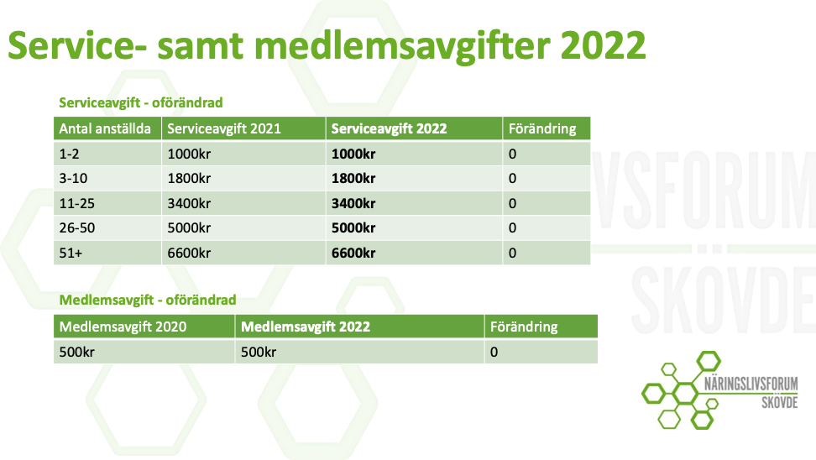
- Övriga frågor
Inga övriga frågor uppkom.

- Mötets avslutande
Mötet avslutades.

Vid protokollet

Martina Fogelberg

Ordförande Justerat Justerat

Claes Waxberg Emil Larsson Martin Odenö

